RELATÓRIO DO TESTE
Aprovação de Trocar/Vincular Jazigos ou Quadras – Cenário 1: Preenchimento completo e salvamento.
Data do teste: 26/11/2025 16:31:13
[16:31:17] INFO: Executando: Acessando sistema
[16:31:18] INFO: ✅ Acessando sistema - Sucesso
Screenshot: acessando_sistema
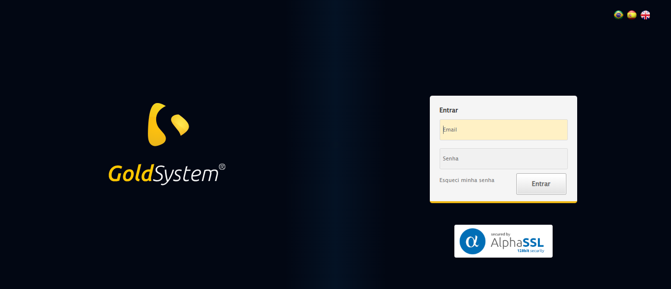
[16:31:18] INFO: Executando: Realizando login
[16:31:19] INFO: ✅ Realizando login - Sucesso
Screenshot: realizando_login
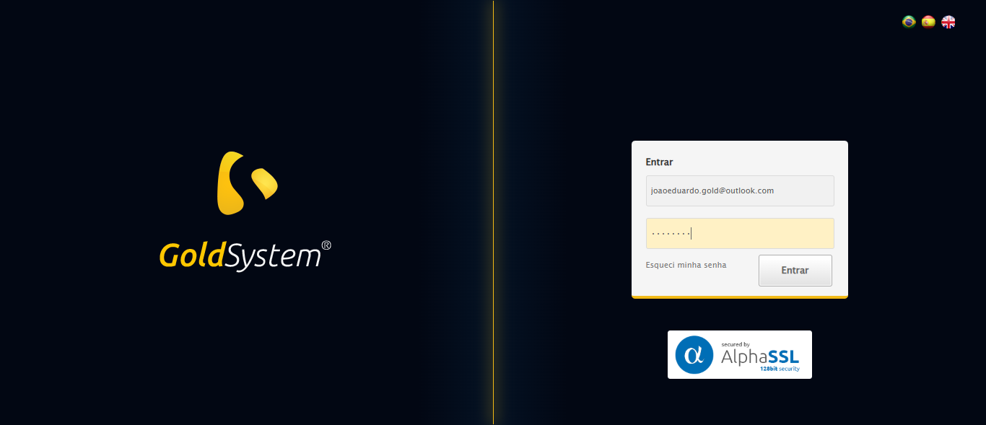
[16:31:19] INFO: Executando: Esperando sistema carregar e ajustando zoom
[16:31:25] INFO: 🔍 Zoom ajustado para 90%.
[16:31:25] INFO: ✅ Esperando sistema carregar e ajustando zoom - Sucesso
Screenshot: esperando_sistema_carregar_e_ajustando_zoom
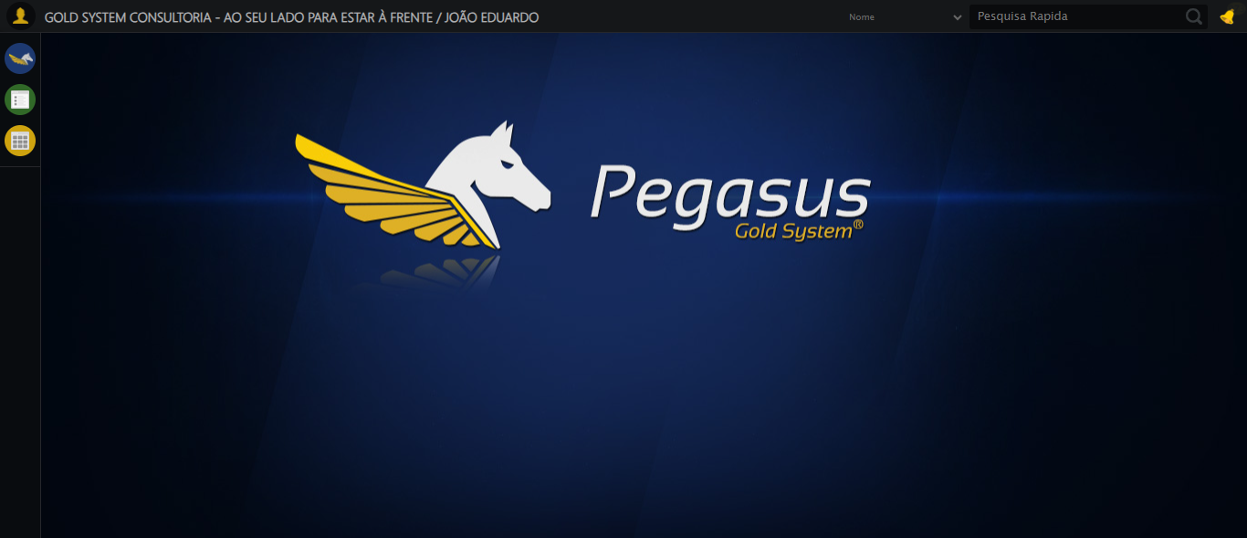
[16:31:26] INFO: Executando: Abrindo menu Contratos
[16:31:27] INFO: ✅ Abrindo menu Contratos - Sucesso
Screenshot: abrindo_menu_contratos
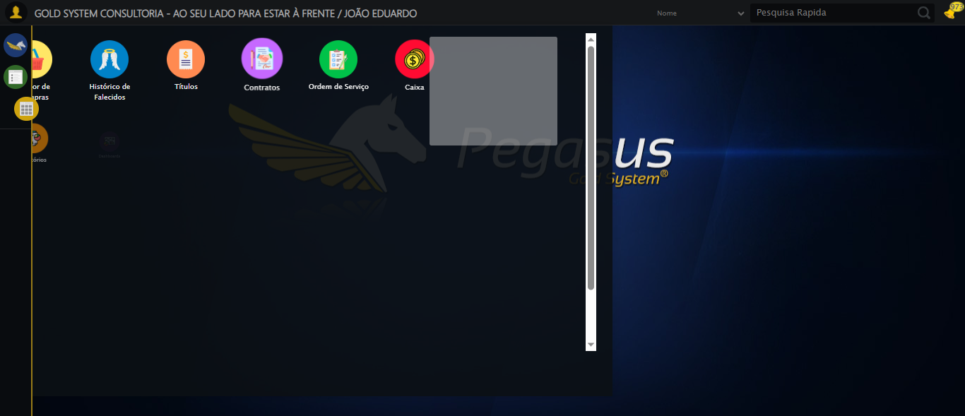
[16:31:27] INFO: Executando: Clicando em 'Trocar ouVincular Jazigos ou Quadras'
[16:31:27] INFO: ✅ Clicando em 'Trocar ouVincular Jazigos ou Quadras' - Sucesso
Screenshot: clicando_em_'trocar_ouvincular_jazigos_ou_quadras'
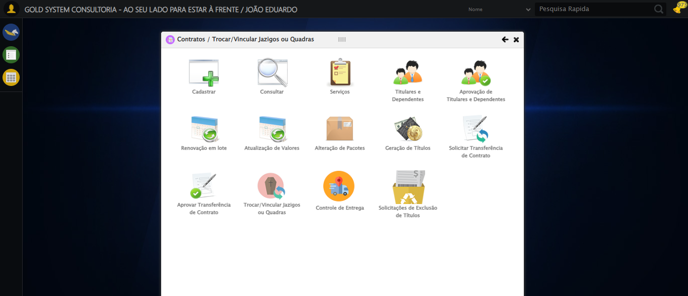
[16:31:27] INFO: Executando: Preenchendo Número do Contrato
[16:31:27] INFO: ✏️ Preenchimento forçado: //div[@class='buscaContrato' and label[normalize-space()='Numero do Contrato']]/input = '112883'
[16:31:28] INFO: ✅ Campo preenchido (estratégia 1)
[16:31:28] INFO: ✅ Preenchendo Número do Contrato - Sucesso
Screenshot: preenchendo_número_do_contrato
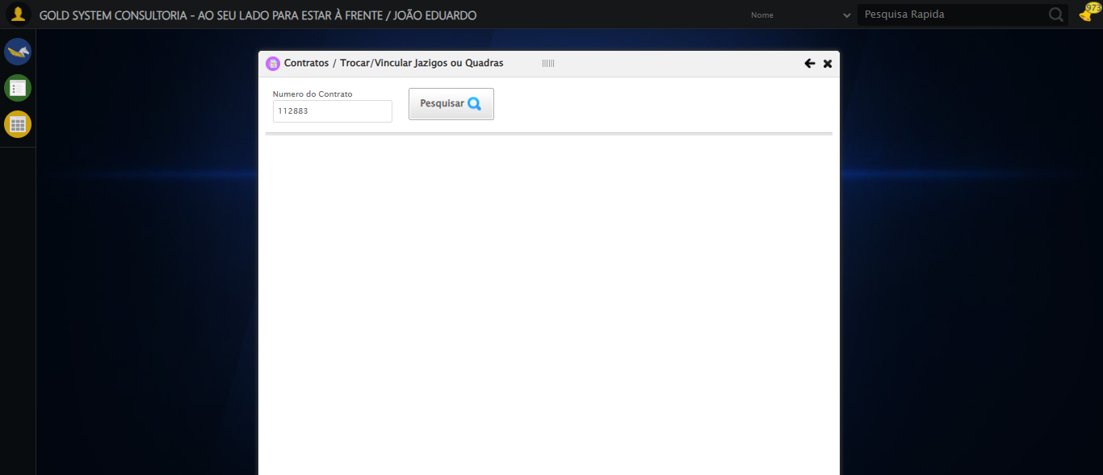
[16:31:28] INFO: Executando: Clicando em todos os botões 'Pesquisar'
[16:31:28] INFO: 🔍 Foram encontrados 1 botão(ões) 'Pesquisar' na tela.
[16:31:28] INFO: 🎯 Clicando no botão 'Pesquisar' (índice 1/1)...
[16:31:28] INFO: 🎯 Clique forçado em: (//a[contains(@class,'btModel btGray') and contains(normalize-space(.),'Pesquisar')])[1]
[16:31:28] INFO: ✅ Clique bem-sucedido (estratégia 1)
[16:31:44] INFO: ✅ Clique no botão 'Pesquisar' (índice 1) realizado com sucesso.
[16:31:44] INFO: 🧾 Resumo: 1/1 botões 'Pesquisar' clicados com sucesso.
[16:31:44] INFO: ✅ Clicando em todos os botões 'Pesquisar' - Sucesso
Screenshot: clicando_em_todos_os_botões_'pesquisar'
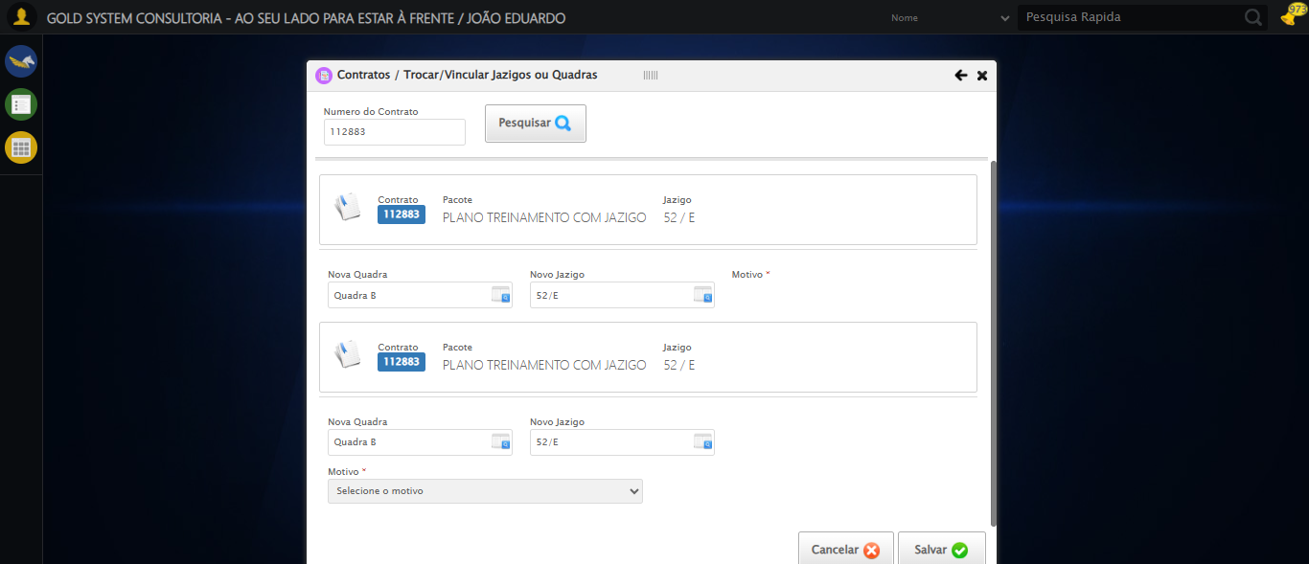
[16:31:49] INFO: Executando: Alterando Quadra
[16:31:49] INFO: ℹ️ 🔍 LOV sequencial | filtro='None' | pesquisa='QUADRA TESTE SELENIUM AUTOMATIZADO' | índice atual=0
[16:31:49] INFO: 🔍 🔎 Localizando botão LOV: (//a[@class='sprites sp-openLov'])[1]
[16:31:49] INFO: ℹ️ ℹ️ Abrindo LOV.
[16:31:49] INFO: 🔍 Tentativa 1/10: Clique Padrão
[16:31:50] INFO: ✅ ✓ Clique Padrão funcionou!
[16:31:51] INFO: ✅ Preenchidos 1 campos de pesquisa
[16:31:52] INFO: ℹ️ 🔍 Procurando botão 'Pesquisar' dentro do LOV...
[16:31:58] INFO: 🔍 🔍 Tentando clicar em 'Pesquisar' via XPath: //a[contains(@class,'lpFind')]
[16:31:58] INFO: 🔍 Tentativa 1/10: Clique Padrão
[16:31:59] INFO: ✅ ✓ Clique Padrão funcionou!
[16:31:59] INFO: ✅ ✅ Botão 'Pesquisar' clicado com sucesso
[16:32:00] INFO: ✅ ✅ Resultado selecionado (sequencial): índice=0, texto='QUADRA TESTE SELENIUM AUTOMATIZADO'
[16:32:00] INFO: ℹ️ 🔁 Reforçando clique no resultado (5x)
[16:32:00] INFO: 🔍 Reforço 1/5
[16:32:00] INFO: 🔍 Tentativa 1/10: Clique Padrão
[16:32:00] INFO: 🔍 ✗ Clique Padrão: Message: element not interactable
(Session info:
[16:32:00] INFO: 🔍 Tentativa 1/10: JavaScript Simples
[16:32:00] INFO: ✅ ✓ JavaScript Simples funcionou!
[16:32:01] INFO: ⚠️ Erro no reforço 2: Message: no such element: Unable to locate element
[16:32:01] INFO: ⚠️ Erro no reforço 3: Message: no such element: Unable to locate element
[16:32:02] INFO: ⚠️ Erro no reforço 4: Message: no such element: Unable to locate element
[16:32:02] INFO: ⚠️ Erro no reforço 5: Message: no such element: Unable to locate element
[16:32:02] INFO: ✅ ✅ Reforço de cliques concluído
[16:32:02] INFO: ✅ ✅ LOV concluído com sucesso (linha índice 1)
[16:32:02] INFO: ✅ Alterando Quadra - Sucesso
Screenshot: alterando_quadra
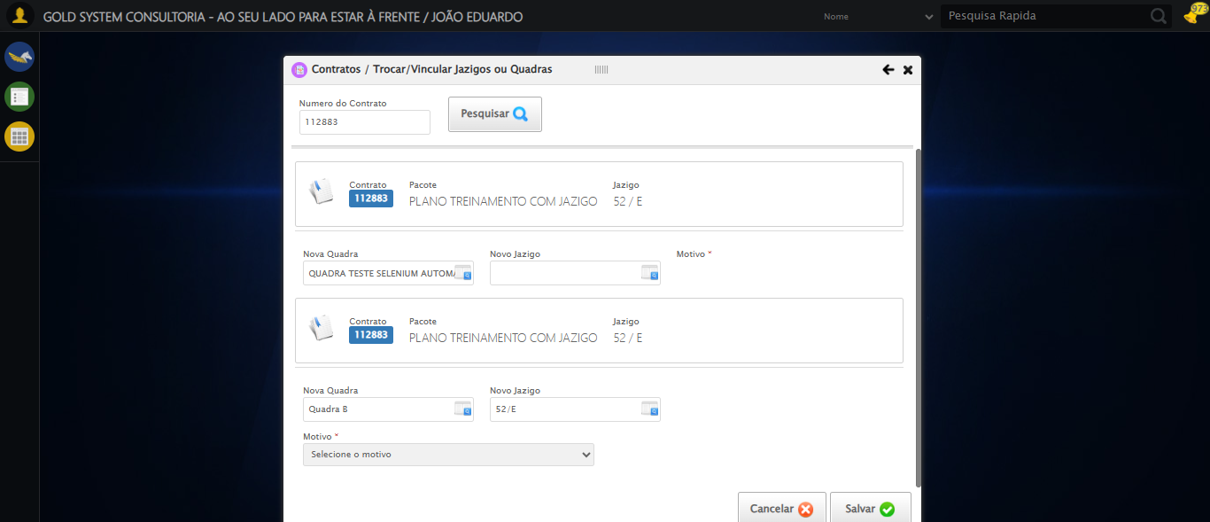
[16:32:03] INFO: Executando: Selecionando jazigo por Número
[16:32:03] INFO: ℹ️ 🔍 LOV sequencial | filtro='None' | pesquisa='1' | índice atual=1
[16:32:03] INFO: 🔍 🔎 Localizando botão LOV: (//a[@class='sprites sp-openLov'])[2]
[16:32:03] INFO: ℹ️ ℹ️ Abrindo LOV.
[16:32:03] INFO: 🔍 Tentativa 1/10: Clique Padrão
[16:32:03] INFO: ✅ ✓ Clique Padrão funcionou!
[16:32:05] INFO: ✅ Preenchidos 1 campos de pesquisa
[16:32:05] INFO: ℹ️ 🔍 Procurando botão 'Pesquisar' dentro do LOV...
[16:32:11] INFO: 🔍 🔍 Tentando clicar em 'Pesquisar' via XPath: //a[contains(@class,'lpFind')]
[16:32:11] INFO: 🔍 Tentativa 1/10: Clique Padrão
[16:32:12] INFO: ✅ ✓ Clique Padrão funcionou!
[16:32:12] INFO: ✅ ✅ Botão 'Pesquisar' clicado com sucesso
[16:32:13] INFO: ✅ ✅ Resultado selecionado (sequencial): índice=1, texto=''
[16:32:13] INFO: ℹ️ 🔁 Reforçando clique no resultado (5x)
[16:32:13] INFO: 🔍 Reforço 1/5
[16:32:13] INFO: 🔍 Tentativa 1/10: Clique Padrão
[16:32:13] INFO: 🔍 ✗ Clique Padrão: Message: element not interactable
(Session info:
[16:32:13] INFO: 🔍 Tentativa 1/10: JavaScript Simples
[16:32:14] INFO: ✅ ✓ JavaScript Simples funcionou!
[16:32:14] INFO: ⚠️ Erro no reforço 2: Message: no such element: Unable to locate element
[16:32:14] INFO: ⚠️ Erro no reforço 3: Message: no such element: Unable to locate element
[16:32:15] INFO: ⚠️ Erro no reforço 4: Message: no such element: Unable to locate element
[16:32:15] INFO: ⚠️ Erro no reforço 5: Message: no such element: Unable to locate element
[16:32:15] INFO: ✅ ✅ Reforço de cliques concluído
[16:32:16] INFO: ✅ ✅ LOV concluído com sucesso (linha índice 2)
[16:32:16] INFO: ✅ Selecionando jazigo por Número - Sucesso
Screenshot: selecionando_jazigo_por_número
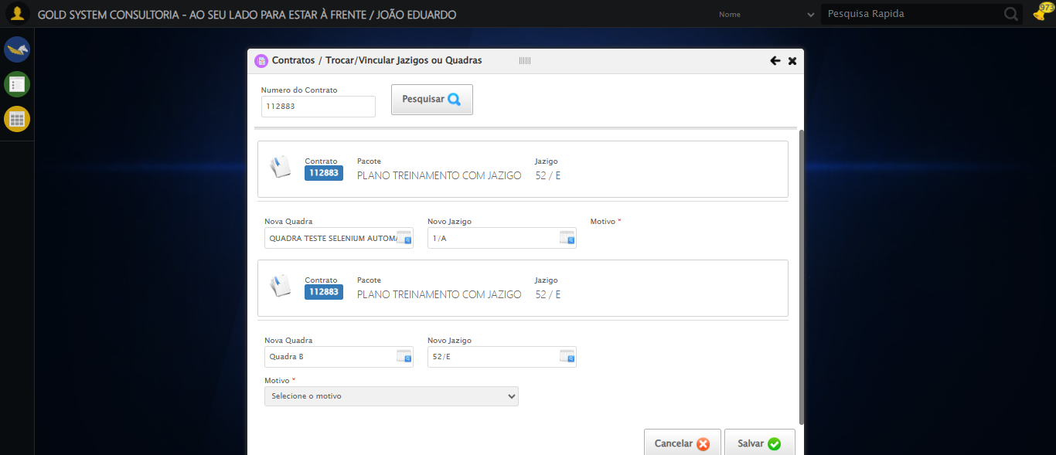
[16:32:16] INFO: Executando: Selecionando Motivo
[16:32:16] INFO: ✅ Selecionando Motivo - Sucesso
Screenshot: selecionando_motivo
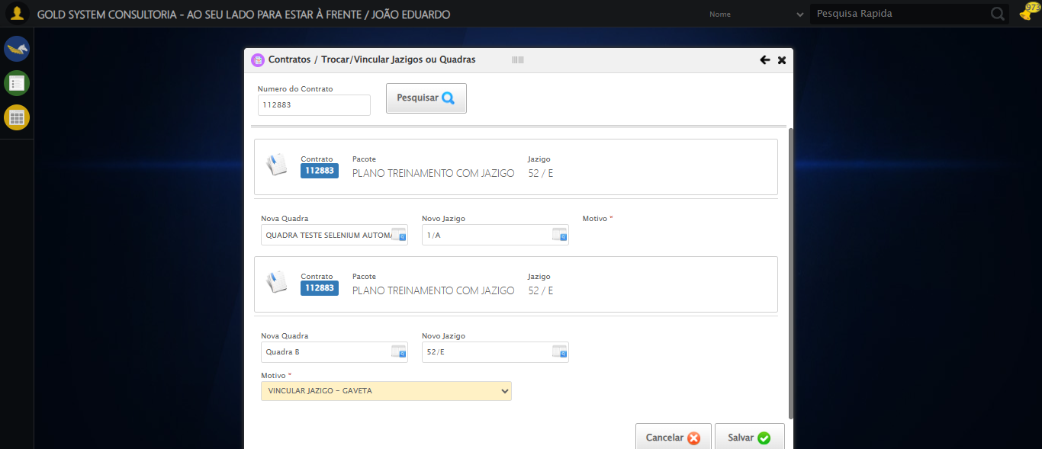
[16:32:16] INFO: Executando: Salvando alterações
[16:32:16] INFO: 🎯 Clique forçado em: //a[@class='btModel btGray btsave' and contains(normalize-space(),'Salvar')]
[16:32:16] INFO: ✅ Clique bem-sucedido (estratégia 1)
[16:32:27] INFO: ✅ Salvando alterações - Sucesso
Screenshot: salvando_alterações
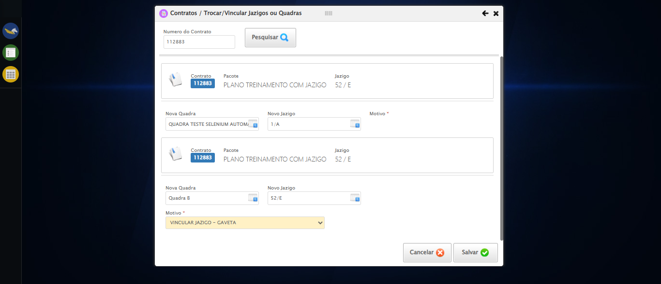
[16:32:29] INFO: ℹ️ Nenhuma mensagem de alerta encontrada.
[16:32:29] INFO: 🔄 Fechando Modal Contratos...
[16:32:29] INFO: 🎯 Clique forçado em: #gsContratos > div.wdTop.ui-draggable-handle > div > a
[16:32:29] INFO: ✅ Clique bem-sucedido (estratégia 1)
[16:32:32] INFO: ✅ Fechando Modal Contratos realizada com sucesso.
Screenshot: fechando modal contratos
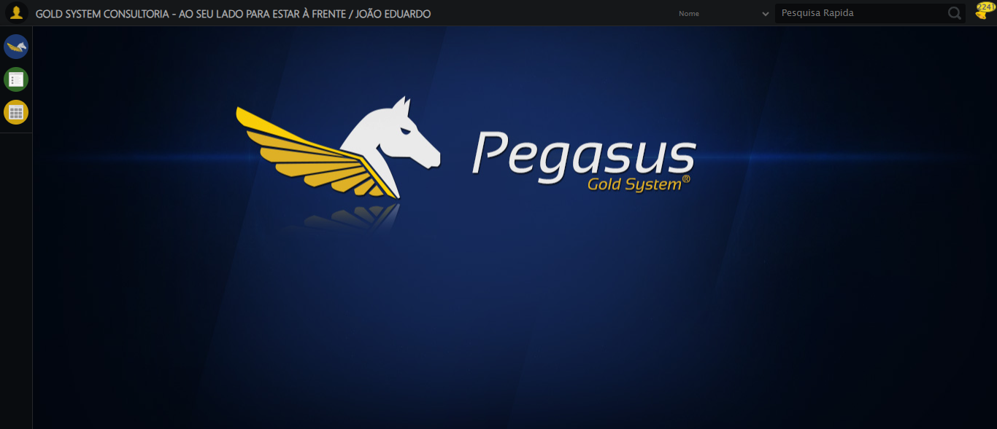
[16:32:32] INFO: ✅ Teste concluído com sucesso.

